Skorolský slovník
Všechny skorolská slova seřazená nahodne ne podle abecedy
Skorolština zjednodušená Čeština
1.Kopa 1. Ahoj,čau,
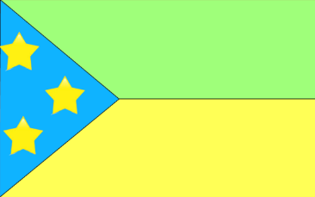
2.kopakanc 2. dobrý den
3.ju 3. Ano
4.ni 4. ne
5.plu 5. prosím
6.takn 6. děkuji
7.mitu 7. možná
8.mialo 8. trochu
9.ma tuke 9. já jsem
10.supre 10. super
11.tos 11. písmo
12.tosap 12. slovník
13.obes 13. tlustý
14.en 14. konec
15.nil 15. nic
16.elbr 16. obočí
17.amizu 17. úžasné
18.kot 18. knot
19.lut 19. voda

